**Django**

**Chú ý:** Cài đặt Django trên môi trườn hadoop, cần có GUI đẻ hiển thị giao diện web.

**Bước 1: cập nhật hệ thống**

$ sudo apt update

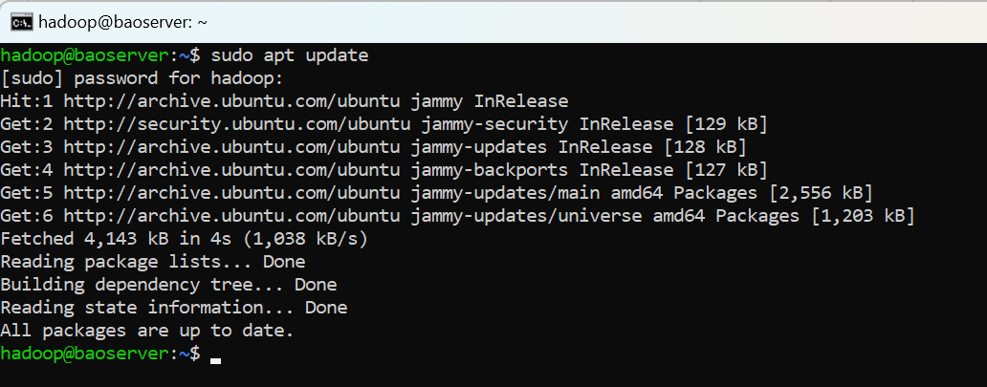

**Bước 2: kiểm tra cài đặt python3 và pip3**

$ python3 --version

$ pip3 --version

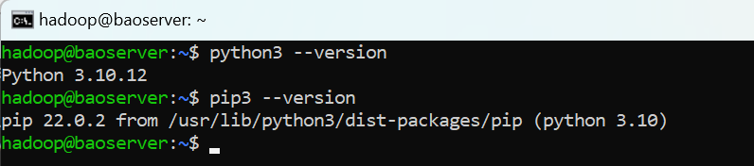

*Nếu chưa có python3 và pip3 thực hiện các lệnh sau:*

$ sudo apt install python3 -y

$ sudo apt install python3-pip

**Bước 3 cài đặt môi trường ảo và cài đặt Django**

*Cài môi venv và tạo folder lưu trữ các dự án*

$ sudo apt install python3-pip python3-venv -y

$ mkdir project

$ ls

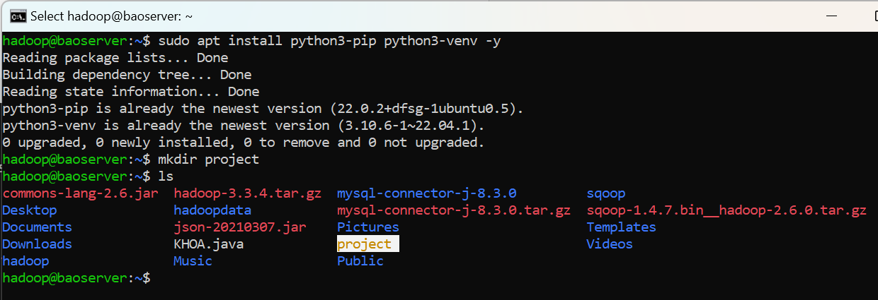

*Khởi tạo môi trường ảo trong thư mục project*

$ cd project

$ python3 -m venv venv

$ ls

$ source venv/bin/activate

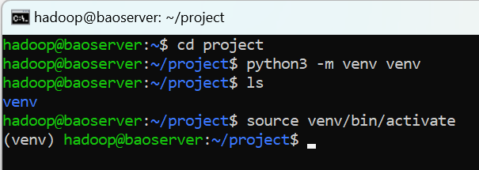

*Cài đặt django*

$ pip install django

$ django-admin --version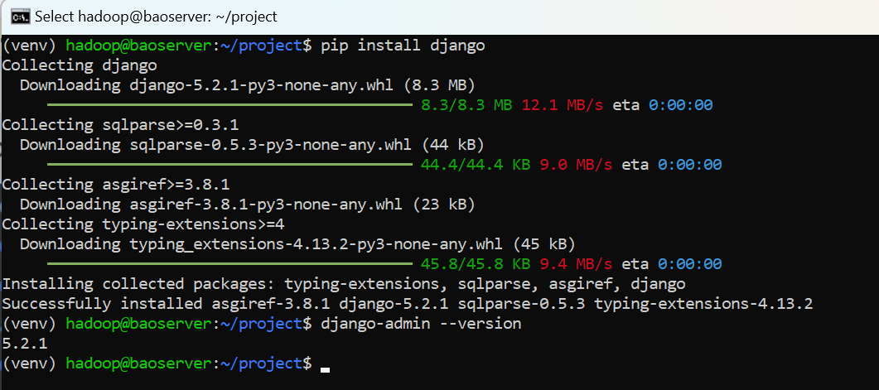

**Bước 3: Tạo dự án demo**

$ mkdir django_demo

$ cd django_demo

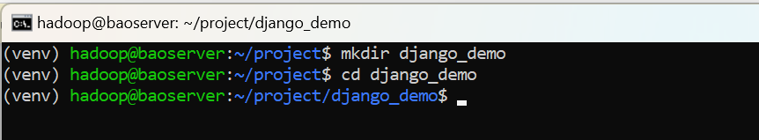

*Tạo dự án Django*

$ django-admin startproject demo_project .

Tạo ứng dụng Django

$ python manage.py startapp demo_app

$ ls

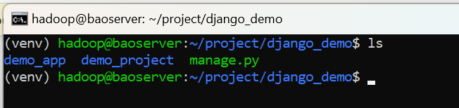

*Cấu hình dự án django*

$ nano demo_project/settings.py

*Chinh sửa lại đoạn code sau:*

|  |
| --- |
| INSTALLED_APPS = [  'django.contrib.admin',  'django.contrib.auth',  'django.contrib.contenttypes',  'django.contrib.sessions',  'django.contrib.messages',  'django.contrib.staticfiles',  'demo_app', # Thêm dòng này  ] |

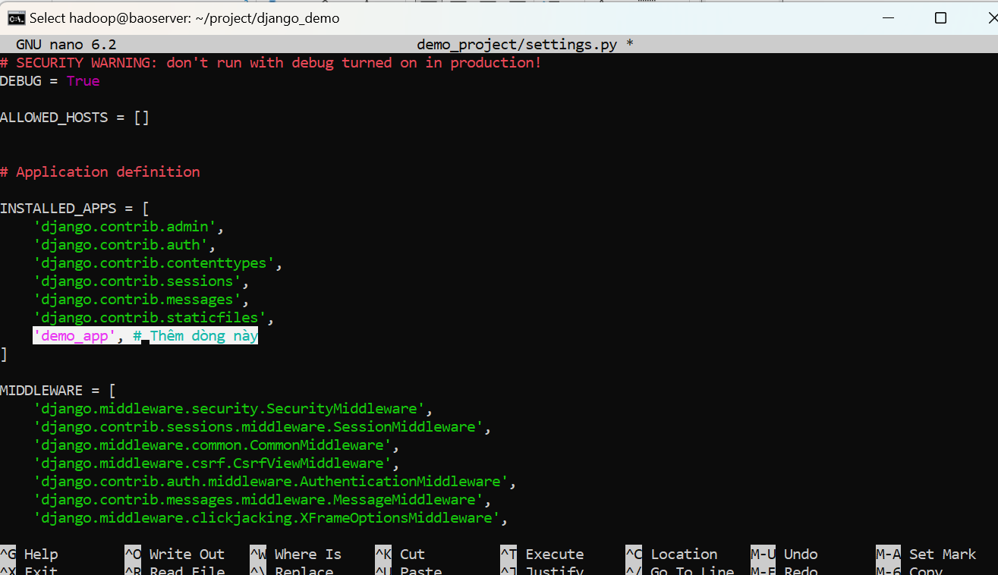

*Tạo view cho trang chủ*

$ nano demo_app/views.py

*Chỉnh sủa lại mã nguồn views.py*

|  |
| --- |
| from django.shortcuts import render  def home(request):      return render(request, 'demo_app/home.html', {'message': 'Chào mừng đến với trang web demo Django!'}) |

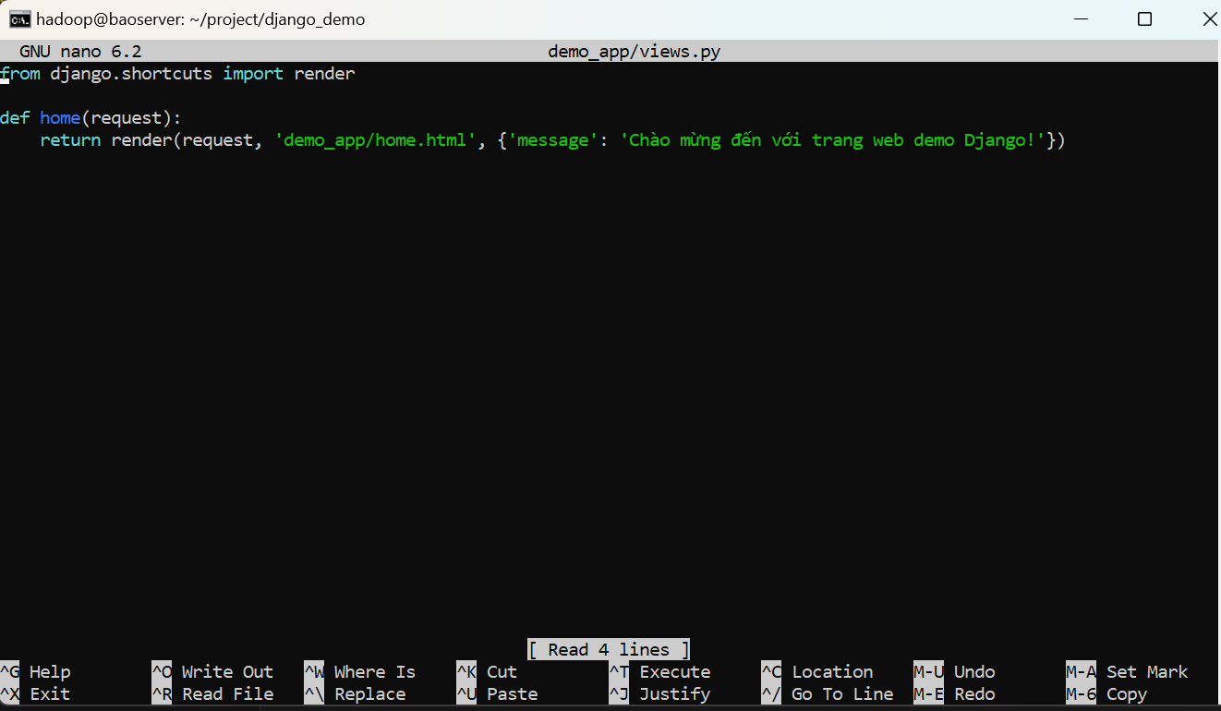

*Tạo URL pattern*

$ nano demo_project/urls.py

*Chỉnh sửa cấu hình file urls.py*

|  |
| --- |
| from django.contrib import admin  from django.urls import path, include  urlpatterns = [      path('admin/', admin.site.urls),      path('', include('demo_app.urls')),  # Liên kết với URLs của demo_app  ] |

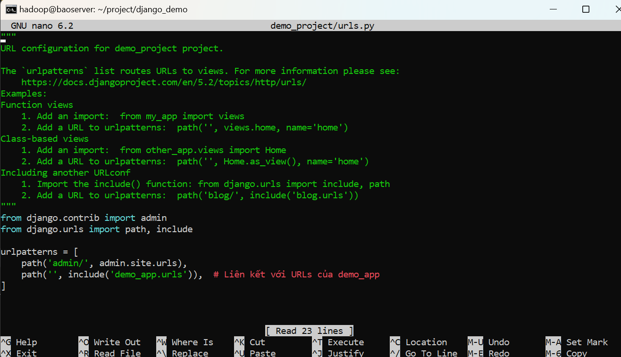

*File: demo_app/urls.py (Tạo mới)*

$ nano demo_app/urls.py

|  |
| --- |
| from django.urls import path  from .views import home  urlpatterns = [  path('', home, name='home'),  ] |

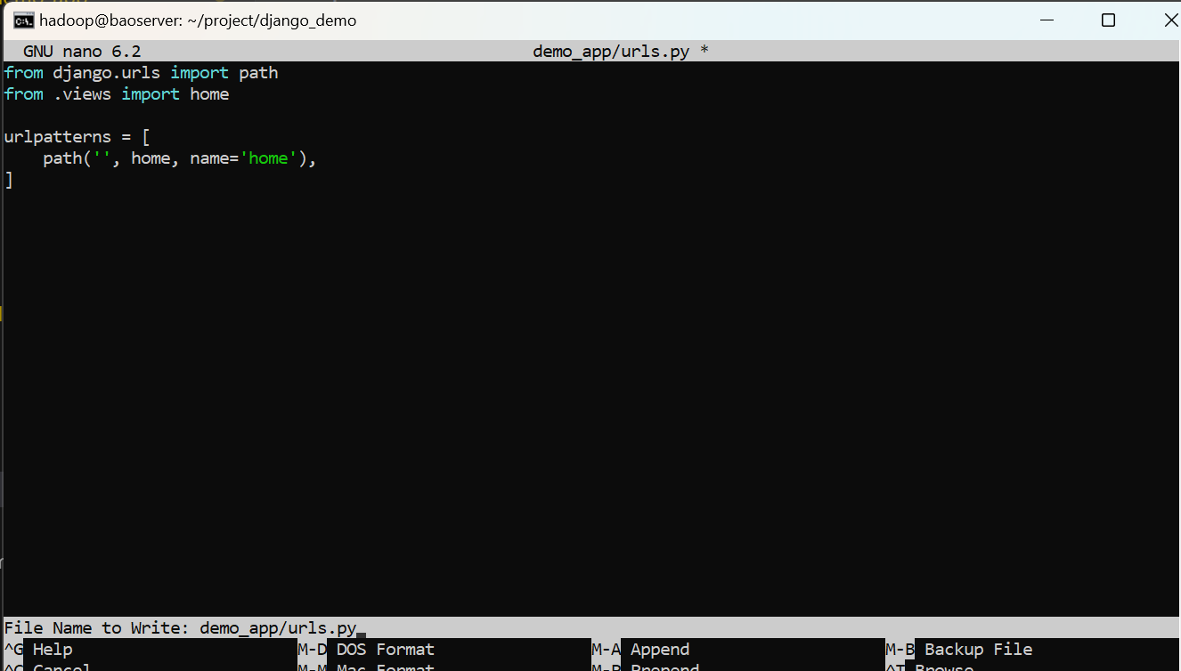

*Tạo template HTML*

$ cd demo_app

$ mkdir templates

$ cd templates

$ mkdir demo_app

$ cd ..

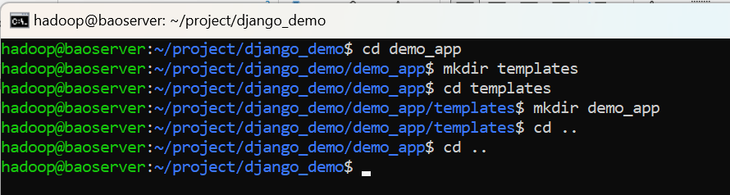

*Code html giao diện trang home*

$ nano demo_app/templates/demo_app/home.html

|  |
| --- |
| <!DOCTYPE html>  <html lang="vi">  <head>  <meta charset="UTF-8">  <meta name="viewport" content="width=device-width, initial-scale=1.0">  <title>Trang chủ Django Demo</title>  <style>  body {  font-family: Arial, sans-serif;  text-align: center;  margin-top: 50px;  }  h1 {  color: #2c3e50;  }  </style>  </head>  <body>  <h1>{{ message }}</h1>  <p>Đây là một trang web demo đơn giản được xây dựng bằng Django.</p>  </body>  </html> |

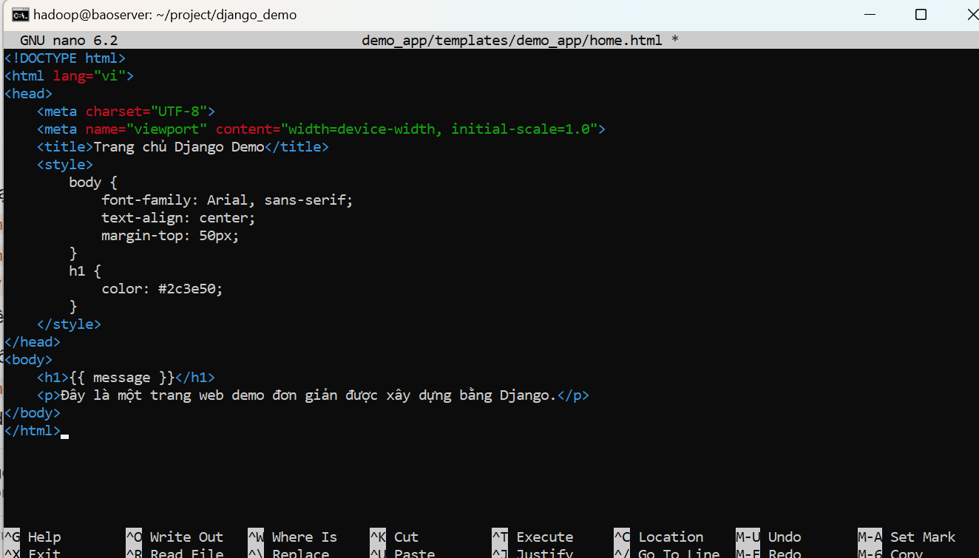

*Chạy migrations*

$ python manage.py makemigrations

$ python manage.py migrate

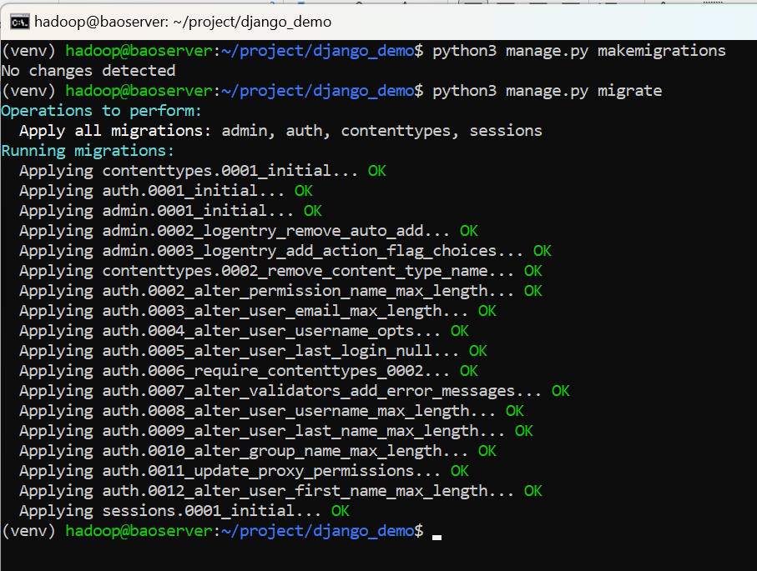

*Cho phép truy cập cổng 8000*

$ sudo ufw allow 8000

*Chạy server*

$ python3 manage.py runserver

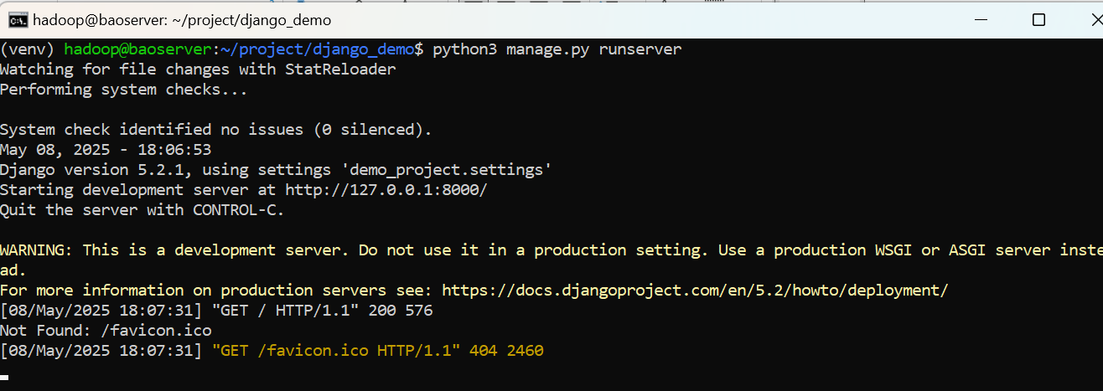

*Truy cập trang web*

*Mở trình duyệt và truy cập:* <http://127.0.0.1:8000/>

